**บทที่3**

**วิธีการดำเนินงาน**

**3.1 ขั้นตอนการดำเนินงาน**

- กำหนดปัญหา

-รวบรวมข้อมูล

-ออกแบบโปรแกรม

-พัฒนาโปรแกรมและจัดทำเอกสาร

-ทดสอบและบำรุงรักษาโปรแกรม

-ดำเนินงานและประเมินผล

ซอฟแวร์ตรวจสอบการใช้ไฟฟ้าของเครื่องคอมพิวเตอร์ หลักการทำงานของซอฟแวร์ ผู้ใช้เครื่องคอมพิวเตอร์ได้เปิดเครื่องไว้ ซอฟแวร์จะตรวจสอบสถานะการทำงานของเครื่องคอมพิวเตอร์ จากนั้นซอฟแวร์จะส่งข้อมูลช่วงเวลาที่ไม่มีการใช้งานคอมพิวเตอร์ไปยังเครื่องเซอเวอร์ แล้วจะได้ข้อมูลการใช้ไฟฟ้าเก็บไว้ในเครื่องเซอเวอร์เพื่อนำไปแสดงผลทางหน้าจอ ดังภาพที่ 3.1

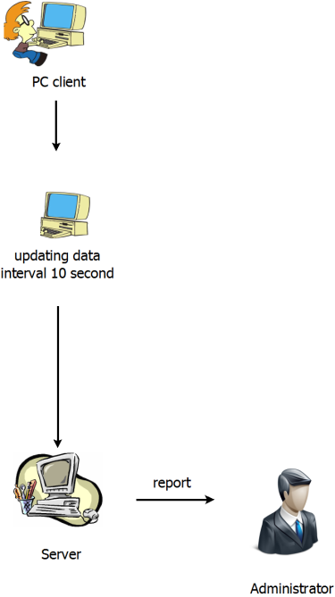

**รูปที่ 3.1**แผนภาพแนวความคิดของโครงงาน

**ตารางที่ 3.1** แผนการดำเนินงาน

|  |  |  |  |  |  |  |  |  |  |  |  |  |  |  |  |  |  |  |  |  |  |  |  |  |  |  |  |  |
| --- | --- | --- | --- | --- | --- | --- | --- | --- | --- | --- | --- | --- | --- | --- | --- | --- | --- | --- | --- | --- | --- | --- | --- | --- | --- | --- | --- | --- |
| กิจกรรม | เดือน พ.ศ. 2555 | | | | | | | | | | | | | | | | | | | | | | | | | | | |
| มิถุนายน | | | | กรกฎาคม | | | | สิงหาคม | | | | กันยายน | | | | ตุลาคม | | | | พฤศจิกายน | | | | ธันวาคม | | | |
| 1 | 2 | 3 | 4 | 1 | 2 | 3 | 4 | 1 | 2 | 3 | 4 | 1 | 2 | 3 | 4 | 1 | 2 | 3 | 4 | 1 | 2 | 3 | 4 | 1 | 2 | 3 | 4 | |
| 1. ตรวจสอบปัญหา รวบรวมข้อมูลและความต้องการของผู้ใช้ |  |  |  |  |  |  |  |  |  |  |  |  |  |  |  |  |  |  |  |  |  |  |  |  |  |  |  |  | |
| 2. วิเคราะห์ปัญหาและความต้องการ |  |  |  |  |  |  |  |  |  |  |  |  |  |  |  |  |  |  |  |  |  |  |  |  |  |  |  |  | |
| 3. ออกแบบระบบ |  |  |  |  |  |  |  |  |  |  |  |  |  |  |  |  |  |  |  |  |  |  |  |  |  |  |  |  | |
| 4. พัฒนาซอฟต์แวร์และจัดทำเอกสาร |  |  |  |  |  |  |  |  |  |  |  |  |  |  |  |  |  |  |  |  |  |  |  |  |  |  |  |  | |
| 5. ทดสอบ และบำรุงรักษา |  |  |  |  |  |  |  |  |  |  |  |  |  |  |  |  |  |  |  |  |  |  |  |  |  |  |  |  | |

**3.2 ซอฟแวร์ตรวจสอบการใช้ไฟฟ้าของเครื่องคอมพิวเตอร์**

หลักการทำงานของโปรแกรมจะมีการลำดับขั้นตอนแยกเป็นส่วนของการส่งข้อมูลที่จะทำการตรวจสอบการเคลื่อนไหวของเคอเซอร์ และส่วนของการรายงาน

**แผนภาพแสดงการออกแบบหน้าจอของโปรแกรม (User interface)**

ส่วนของเครื่องที่จะทำการส่งข้อมูล

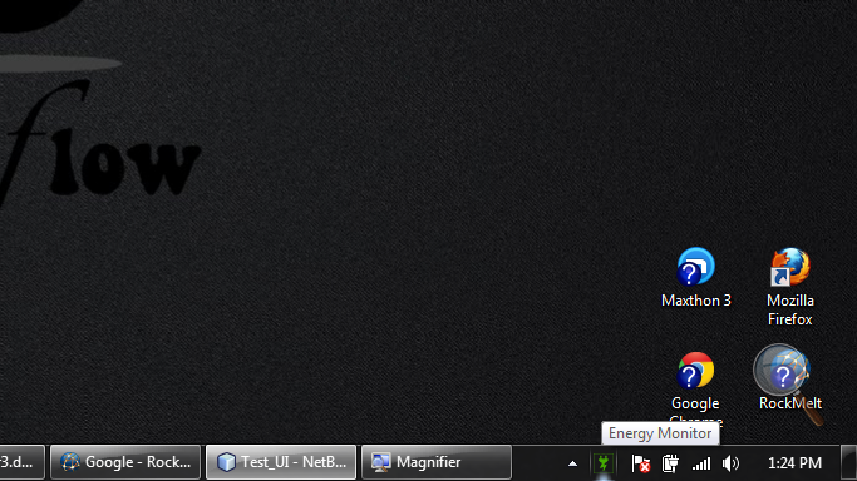

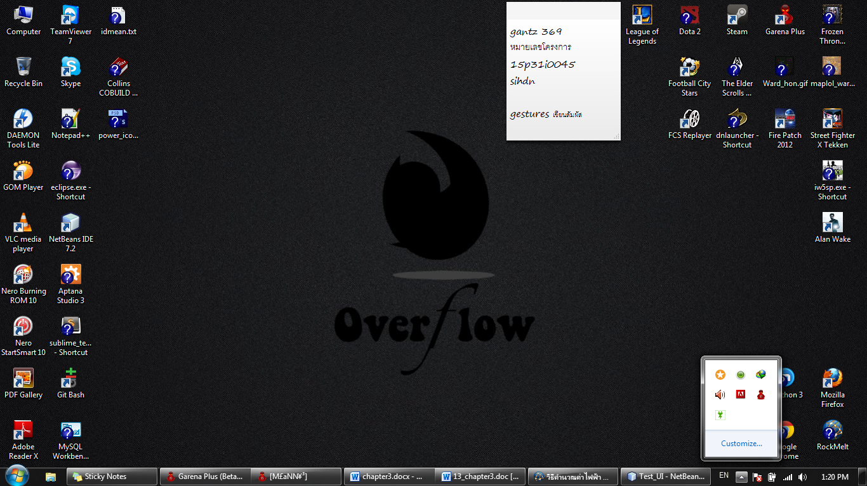

จะมีไอคอนของซอฟแวร์ปรากฏใน system tray แสดงว่าซอฟแวร์กำลังทำงานอยู่ และคอยตรวจสอบการเคลื่อนไหวของเคอเซอร์ หากไม่มีการเคลื่อนไหวเป็นระยะเวลานานตามที่เครื่องเซอเวอร์กำหนดไว้ จะส่งข้อมูล วัน เวลา ไปยังเซอเวอร์

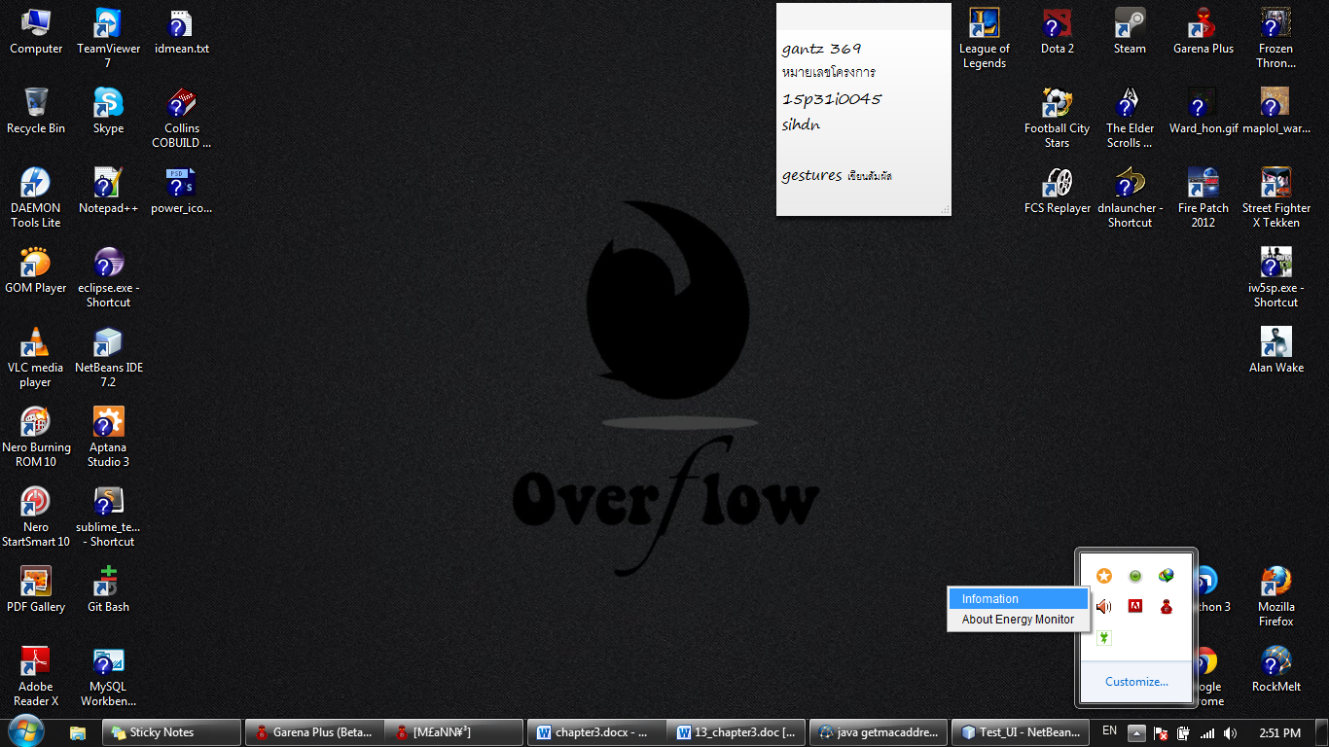

เมื่อคลิกขวาที่ ไอคอน จะปรากฏเมนูให้เลือก 2 เมนู

1. Information คือ ข้อมูล ชื่อ รายละเอียด และ หมายเลข MacAddress เครื่องคอมพิวเตอร์ ที่ใช้อยู่
2. About Energy Monitor คือ ข้อมูลของซอฟแวร์ และ ผู้จัดทำ

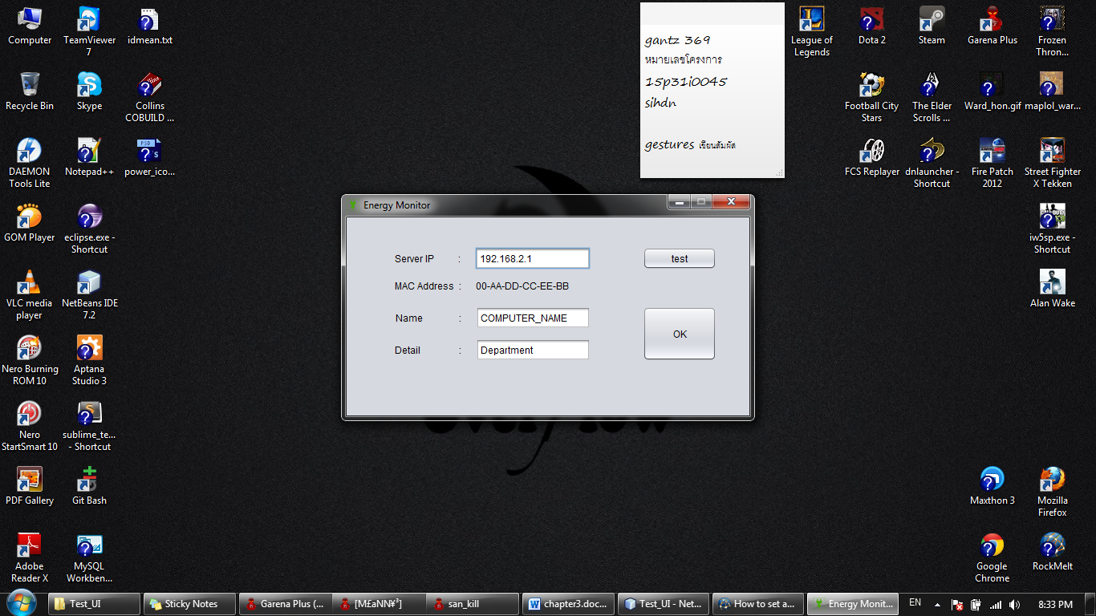

เมื่อคลิกที่ Information จะปรากฏหน้าจอ แสดงข้อมูลที่จะส่งไปยังเครื่องเซอเวอร์

Server IP คือ หมายเลข IP เครื่องเซอเวอร์ ที่จะส่งข้อมูลไปเก็บไว้

MAC Address คือ หมายเลขเครื่องที่ใช้งาน ไม่สามารถเปลี่ยนแปลงได้

Name คือ ชื่อผู้ใช้งานเครื่อง ค่าเริ่มต้นจะเป็นชื่อ ของ Computer Name แต่ละเครื่อง

Detail คือ รายละเอียดที่จะเพิ่มเข้าไป เช่น แผนก สาขา สามารถใส่หรือไม่ใส่ก็ได้

วิธีคิด 20 min = ? Hr

1 hr = 60 min

20 min = min/(min)hr 20/60 = 0.3333 hr